朝もやに
漁師の小舟
波の音

今昇る日が
あたり染め行く

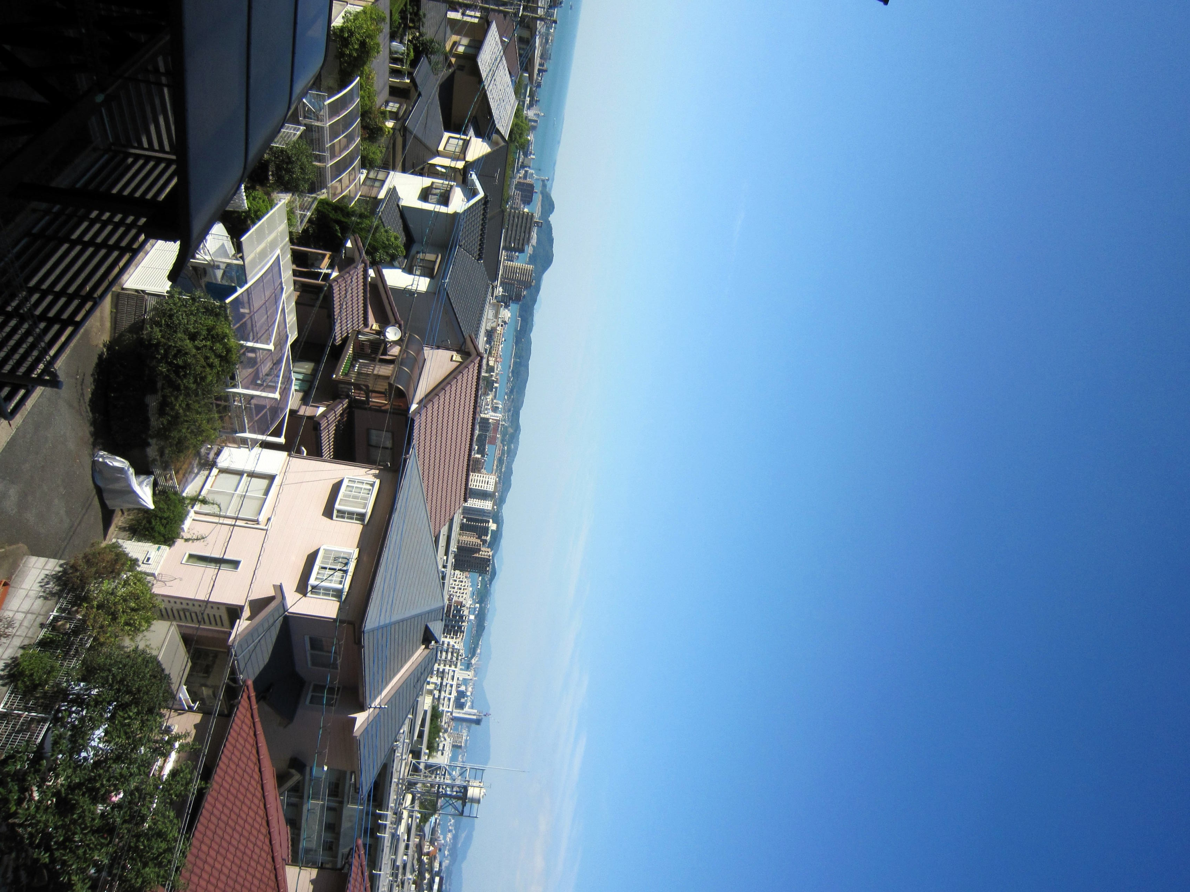
SELF HELP GROUP
ウエンディ２１は障害のある人の社会参加を支援するグループです。

ウエンディ２階 階段から見える風景

Wendy ²¹
2009－9 Vol.42

23
不思議な世界の体験記（第十一回）
占部貴之
やがて、にぎやかな夜はやって来た。空には星が見守る中、村人達は広場にぞくぞくと集まり始めた。子供達も浴衣姿に、ヨーヨーやたこ焼きなどを手にし、高い所につるされたたくさんのちょうちんの光は、人々の歓声を包んでいた。
程なく、太鼓の載ったやぐらを中心に踊りが始まった。「理想は高き我が村よ、老いも若きも輪になって…」見物客に交じって見ていた勉も、うさぎに手を引かれて踊りだした。
極め付けは、村の花火師が腕を競う百連発の花火だ。花火の大きな音は、勉の胸を震わせ、見る者の身に迫る金色の光は、大輪の菊の様に、夜空を彩った。ここに、勉にとっては忘れられない最高の思い出が出来た事は、言うまでもない。 （つづく）

不思議な話

ひづめの音が聞こえたら
それはやさしい龍馬かも
君を乗せて果てしなく
未知の世界へお供する

草がガサガサ鳴ったなら
それはかわいいうさぎ君
君と一緒に宝石を
夢の世界へ採りに行く

今どきそんな事はない
それはおそらく思い込み
君のそばに隠れてる
不思議な話 見つけよう

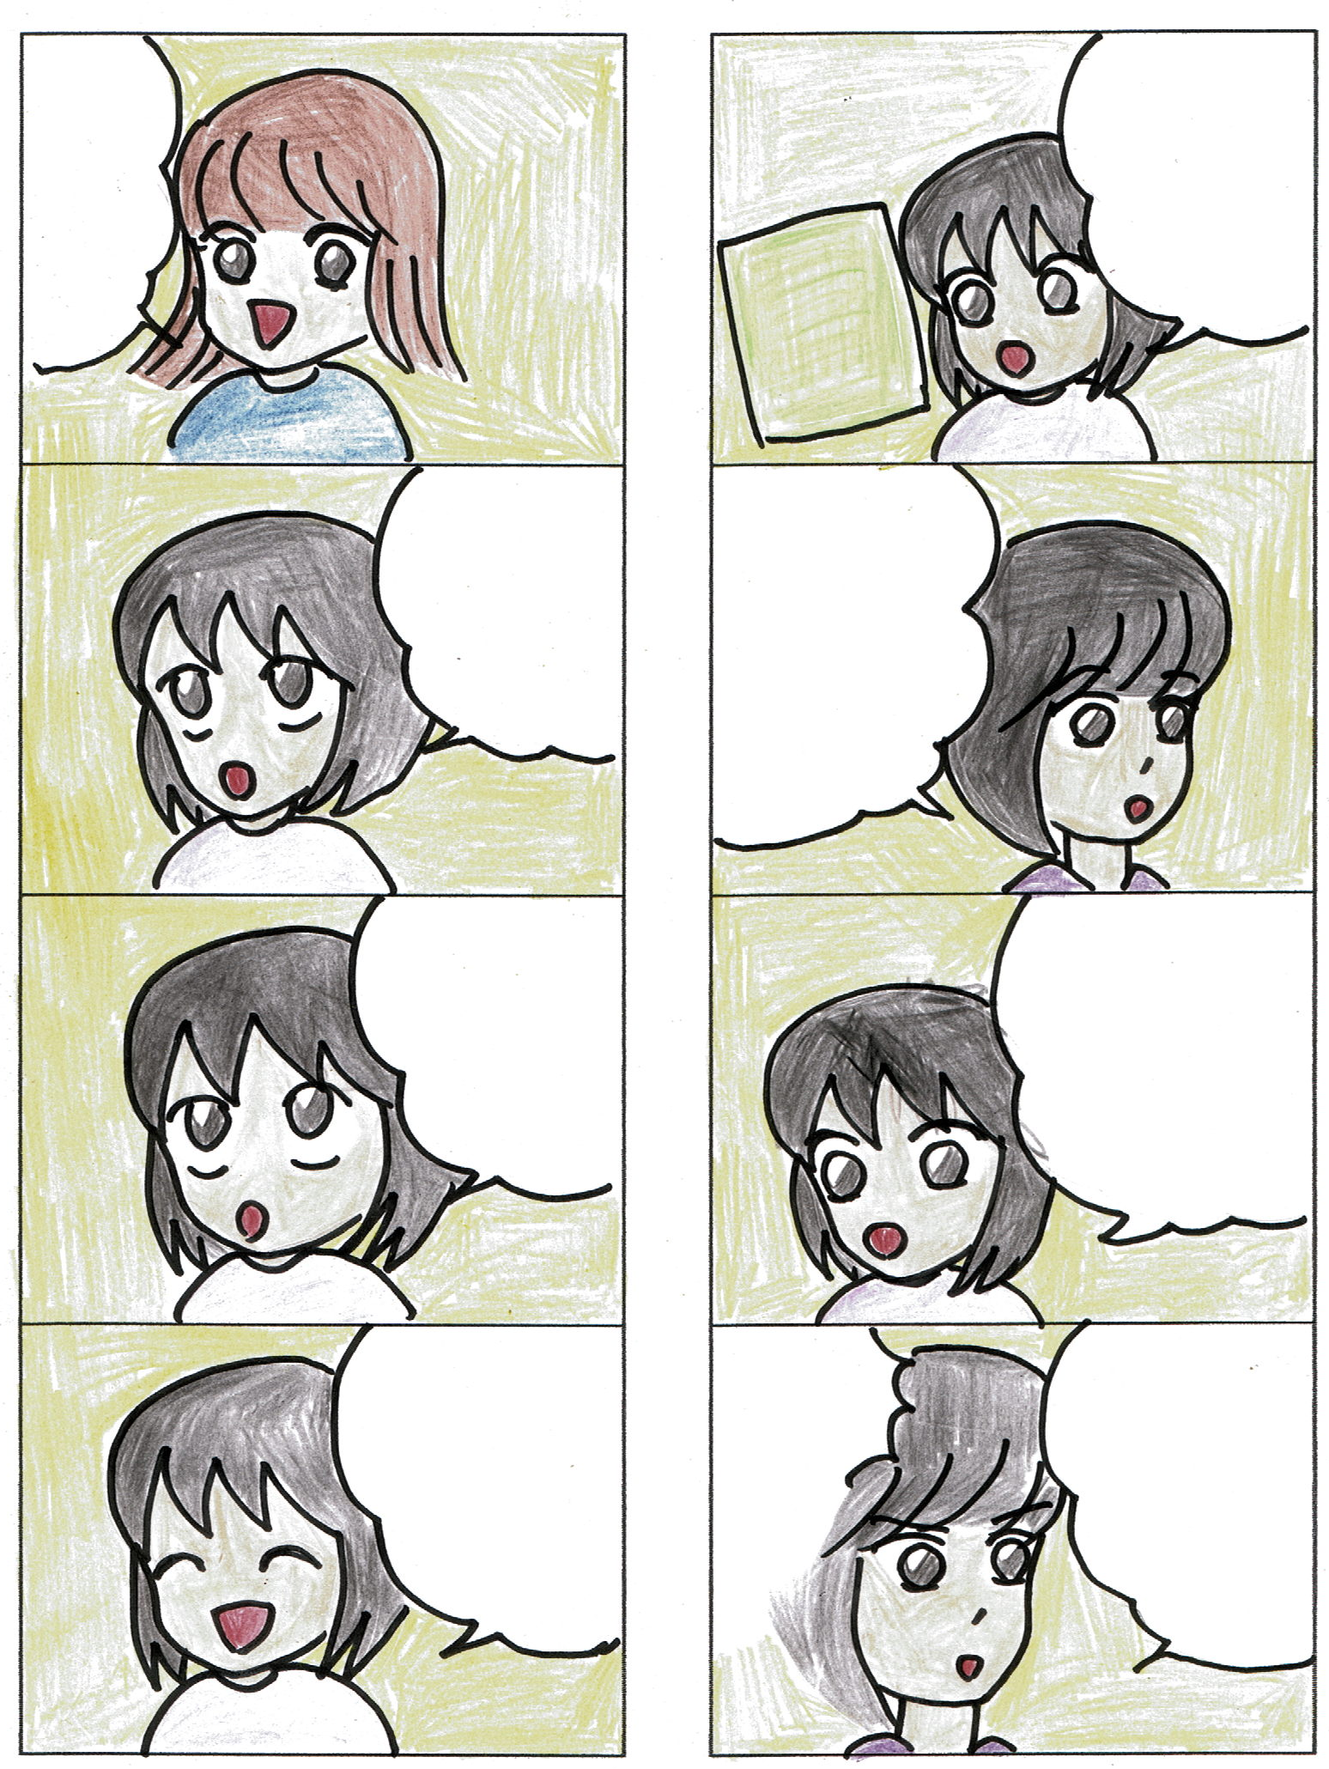
チョコの
は？
コチョ
じゃあ
コーンの
は？
ンーコ
はっ
なんとなことを！
７さいよ
いとこの
ななちゃん
７さいやけ
ななちゃん
なん？
じゃあ、８さいになったら
はっちゃんになるんやね！
しみコーン
ななちゃん
しみ
チョコ
コーン

平成21年９月

発行 平成２１年７月２４日 ＮＰＯ法人ウエンディ
〒８００－００４３ 北九州市門司区緑ヶ丘10番19号
ＴＥＬ ＆ ＦＡＸ ０９３－３９１－２１６７
http://:wendy21@f2.dion.ne.jp
http://www.wendy21.jp
月 | 火 | 水 | 木 | 金 | 土 | 日 | メモ  ☆イベント  ★藤松交流会  藤松市民セン  ター
 | 1 | 2 | 3 | 4 | 5 | 6 | メモ  ☆イベント  ★藤松交流会  藤松市民セン  ター
7 | 8 | 9 | 10 | 11 | 12 | 13 | メモ  ☆イベント  ★藤松交流会  藤松市民セン  ター
14 | 15 | 16  ☆ | 17 | 18 | 19 | 20 | メモ  ☆イベント  ★藤松交流会  藤松市民セン  ター
21 | 22 | 23 | 24 | 25 | 26 | 27 | メモ  ☆イベント  ★藤松交流会  藤松市民セン  ター
28  ★ | 29 | 30 |  |  |  |  | メモ  ☆イベント  ★藤松交流会  藤松市民セン  ター
ピア・カウンセリング 北九州市から委託を受けて、ピア・カウンセリング事業を行っています。ピア・カウンセリングとは、同じ障害を持つ仲間どうしで、情報を提供しあったり、体験を共有し、勇気づけたり、問題を解決する手助けを行うものです。平日の11:00から15:00までの最長２時間、月に５回まで無料で受ける事が出来ます。詳しくは、下記へお問合せ下さい。

☆９月のイベント☆
バスハイク(門司区役所)
児童文化会館～
いのちのたび博物館
日時 ９月１６日（水）10:10～15:00予定
集合解散場所 門司区役所
持ってくる物 お弁当・お茶・お薬・帽子
・タオル・ゴミ袋・敷物など
場所 門司区役所

